津学卡申请表

学校信息
学校校名
专业 |  |  | 入学时间
个人信息
姓名 |  |  |  | 个人照片
年龄
身份证号 |  | 421381198810234715
猪八戒网注册信息
注册手机号
猪八戒店铺ID

注意事项：
1、填写完成后交给本校指导中心联络人
2、请务必关注 “八戒呼呼”公众号或下载猪八戒app，及时获取审核结果。

如何查找猪八戒店铺ID：
- 登录www.zbj.com，注册猪八戒账号
- 点击商家入驻，完善店铺信息和实名认证，开通店铺
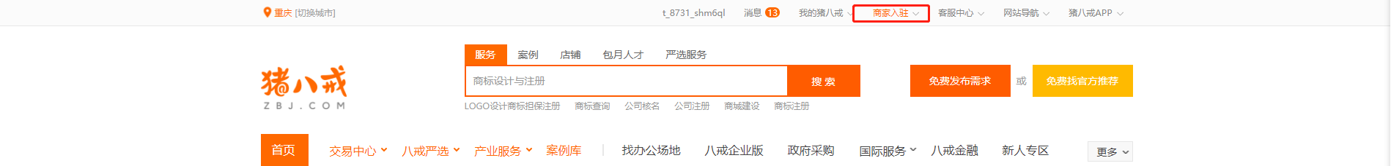
- 进入商家工作台首页，获取店铺ID
